L’Epée 1839 представляет новую интерпретацию изящной модели La Regatta, созданную на основе концепции художественных ремесел Métiers d'Art
L’Epée 1839 воплощает спокойную элегантность гребного спорта в серии уникальных интерпретаций La Regatta, созданных на основе концепции художественных ремесел Métiers d’Art. Каждое из этих творений выражает оригинальный творческий взгляд через неподвластное времени искусство эмали Grand Feu.
Вертикальные часы La Regatta с четкими сдержанными линиями отличаются удлиненным элегантным силуэтом, который напоминает гоночную лодку, рассекающую водную гладь. Восьмидневный запас хода и точный механизм отражают качества, без которых немыслимы гребной спорт и регаты: силу, выносливость, дисциплину и контроль.
Весь корпус украшен эмалью Grand Feu, нанесенной вручную мастерами грузинского ателье David Kakabadze Enamel, заслужившего всемирную славу благодаря своему редкому мастерству. В этой эксклюзивной интерпретации эмаль становится естественным продолжением особенного духа, характеризующего гребной спорт. Нанесение эмали Grand Feu — медленный и тщательный процесс, подобный повторяющимся плавным движениям весла, прорезающего воду. Он состоит из последовательных обжигов, требующих терпения и идеального чувства времени. Каждый слой эмали добавляет глубину и насыщенность, создавая поверхность, которая мягко улавливает свет — подобно ряби от лодки на воде.
Часы La Regatta привносят в нашу стремительную жизнь ощущение спокойствия, демонстрируя весь свой механизм, выстроенный вдоль одной вертикальной оси. Это архитектурное решение напоминает об идеально выпрямленной позе гребца и гармонии экипажа, движущегося в унисон. Расположенные на противоположных концах часов барабан и спусковой механизм создают визуальный и механический баланс, который символизирует устойчивость лодки на воде. В элегантном творении La Regatta объединяются спорт и высокое мастерство, создавая особенную атмосферу спокойствия, изящества и гармонии, где время течет в своем ритме с неизменной точностью.

Искусство нанесения эмали в технике Grand Feu
Техника нанесения эмали Grand Feu — это сложное ремесло, которое развивается вот уже несколько столетий. Полностью ручной процесс включает нанесение нескольких слоев цветной стекловидной эмали на металлическую поверхность и последующие этапы обжига при чрезвычайно высоких температурах — обычно от 700 до 750 °C. Каждый обжиг усиливает глубину, яркость и интенсивность цвета, при этом требуется абсолютная точность, и получить один и тот же результат дважды невозможно.
Документально подтвержденные истоки техники нанесения эмали Grand Feu восходят к византийскому и грузинскому искусству VIII века, что связывает эти современные творения с богатым историческим наследием. В модели Regatta эмалевое покрытие подчеркивает скульптурные линии и объемы изделия, создавая поразительный контраст между механическим часовым искусством и совершенством ремесленных техник.

Каждое изделие становится результатом художественного вдохновения и конкретной техники нанесения эмали, таким образом обретая особенную интерпретацию и характер:
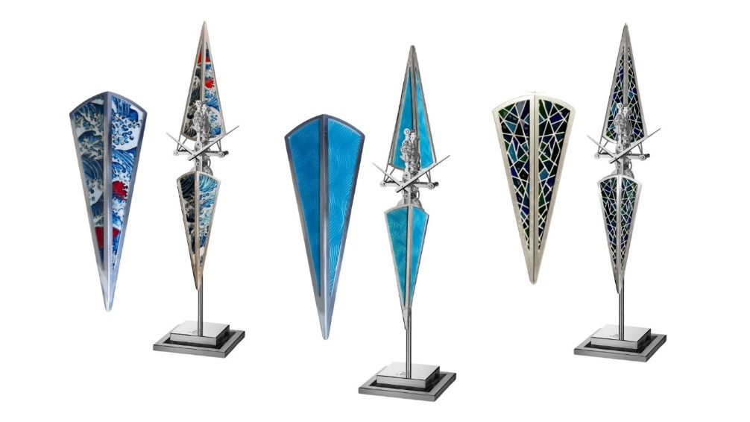
La Regatta Umi — японск. «море»
Модель, навеянная волнами с картин японского художника Хокусая, отличается тонкой работой с перегородчатой эмалью в сочетании с техникой пайонне: тонкие серебряные листы, инкрустированные в фон, передают ритмичное движение и мощь моря. Тщательно проработанная перегородчатая эмаль вызывает в воображении картину с разбивающимися о берег волнами: это история La Regatta, которая смело противостоит стихии, воплощая присущую ей элегантность в образе динамичного морского пейзажа.
Перегородчатая эмаль
Работа в технике перегородчатой эмали часто начинается с ручного декора металла, гравировки лучевых линий или сложных изгибов с последующим покрытием прозрачной эмалью, позволяющим проявить лежащие внизу узоры. В перегородчатой эмали золотые нити толщиной тоньше человеческого волоса формируются в изящные ячейки, которые постепенно заполняются эмалью: один цвет следует за другим. Каждый оттенок, созданный добавлением определенных оксидов металлов, обжигается отдельно при идеальной температуре. Некоторым изделиям требуется от 12 до 15 обжигов, и даже несколько лишних секунд в печи могут свести на нет дни или недели кропотливой работы.
Техника пайонне
Техника пайонне — это изысканный метод нанесения эмали, который ценится за особое сияние и насыщенность. Под прозрачные слои эмали помещаются исключительно тонкие листы серебра, что создает динамичную игру света, а также более холодное и яркое отражение, которое усиливает эффект движения и визуальную глубину.
La Regatta Blue Horizon
Модель Regatta возвращается к минималистичному силуэту, дополненному насыщенностью синей эмали в технике флинке. Ее поверхность слегка меняется под воздействием света, создавая оптический эффект, который усиливает впечатление движения — как если бы судно рассекало водную гладь.
Эмаль в технике флинке
Нанесение эмали в технике флинке — редкая разновидность художественных ремесел Métiers d’Art, которая сочетает в себе гильоширование и прозрачную эмаль. Тонко выгравированные геометрические узоры покрываются слоями цветной эмали, благодаря чему декоративный рисунок остается видимым, а поверхность приобретает исключительную глубину и сияние. Использование этой техники требует абсолютной точности, поскольку каждый слой несколько раз обжигается при высоких температурах, не оставляя возможности для ошибок.
La Regatta Prism
В этой интерпретации модели La Regatta узор в виде призм отличается динамичным, почти мозаичным ритмом, который контрастирует с четкой вертикальной архитектурой часов. Применение техники нанесения витражной эмали создает игру насыщенных синих и зеленых оттенков, вызывая ассоциации с меняющимися отражениями на воде, а структурированная геометрия воплощает в себе точность спорта и строгость механической инженерии. Эта техника придает изделию яркий и выразительный облик, одновременно сохраняя присущий ему ореол сбалансированности и дисциплины.
Витражная эмаль
Витражная эмаль — одна из самых сложных техник в высоком часовом искусстве. Навеянная витражными окнами, она требует создания исключительно тонкой металлической основы, на которую тщательно наносится пропускающая свет эмаль. Каждый элемент многократно обжигается при очень высокой температуре без прочной основы и может треснуть, разрушиться или деформироваться; поэтому каждое удачное изделие — это результат исключительной точности, терпения и мастерства. В итоге достигается уникальная игра света, глубины и прозрачности, которая доступна только благодаря высочайшему мастерству.
Сотрудничество с David Kakabadze Enamel
David Kakabadze Enamel — это семейная мастерская художественной эмали, основанная в Тбилиси (Грузия) Давидом Какабадзе-младшим, внуком выдающегося художника-модерниста Давида Какабадзе-старшего. Последний был не только живописцем, но и кинорежиссером, сценографом и изобретателем: он приобрел особую известность благодаря созданию стереокино без использования стекла. Значительную часть своей карьеры он проработал во Франции (1919–1927 гг.), где регулярно выставлялся в «Салоне Независимых» в Париже. Его произведения хранятся в коллекции «Анонимного общества» в Бруклинском музее.
Сегодня мастерская David Kakabadze Enamel известна во всем мире как производитель декора из перегородчатой эмали для настольных часов и циферблатов наручных часов. Она сотрудничает с самыми престижными часовыми мастерскими мира. Ателье славится своей исключительной универсальностью. Мастера работают во всех основных техниках нанесения эмали, включая перегородчатую, расписную, прозрачную, двустороннюю эмали, гравировку, филигрань и микромозаику; при этом они используют платину, золото, серебро и латунь. Их творения варьируются от циферблатов часов и ювелирных изделий до декоративного и религиозного искусства, при этом каждое представляет собой уникальный шедевр.

Технические характеристики

Уникальное изделие, единственный экземпляр: индивидуальная отделка по запросу

Размеры: высота 518 мм, основание 120 мм, квадратное
Показывает: часы и минуты
МЕХАНИЗМ

Мануфактурный калибр L’Epée 1839
Спусковой механизм: 2,5 Гц/18 000 пк/ч
Количество камней: 26
Запас хода: 8 дней
Материалы: латунь с палладиевым покрытием, полированная нержавеющая сталь,
Защита баланса: система защиты Incabloc

МАТЕРИАЛЫ И ОТДЕЛКА

Латунь с палладиевым покрытием
Нержавеющая сталь
Алюминий
Отделка: полированная, сатинированная, пескоструйная.
ЛОДКА

Материалы: эмаль, медь, золотые нити, серебряные листы

L’EPEE 1839 — ведущий швейцарский производитель часов
Компания L’Epée уже более 180 лет занимает лидирующие позиции в часовом искусстве. Сегодня это единственная мануфактура в Швейцарии, специализирующаяся на ручном изготовлении элитных часов. Компания, основанная в 1839 году Огюстом Л’Эпе в регионе Безансон во Франции, изначально занималась производством музыкальных шкатулок и компонентов для часов. Уже на раннем этапе бренд стал синонимом полностью ручной работы.
С 1850 года мануфактура стала лидером в производстве спусковых механизмов и начала разрабатывать специальные регуляторы для будильников, настольных и музыкальных часов. Она получила широкое признание и зарегистрировала множество патентов на специальные спусковые механизмы, в частности для использования в своих системах защиты от ударов, автоматического запуска и постоянно действующей силы. L’Epée стала основным поставщиком нескольких известных изготовителей часов и завоевала множество золотых медалей на Всемирных выставках.
Своим успехом в XX веке компания в значительной степени обязана выдающимся дорожным часам. Многие ассоциируют бренд L’Epée с влиятельными людьми и высокопоставленными лицами. Представители правительства Франции часто дарили такие часы почетным гостям. Когда в 1976 году сверхзвуковой самолет Concorde начал коммерческие рейсы, компания L’Epée оснастила салоны настенными часами, чтобы пассажиры могли следить за временем. В 1994 году бренд продемонстрировал склонность к вызовам, создав самые большие в мире маятниковые часы Giant Regulator, которые вошли в Книгу рекордов Гиннесса.
В настоящее время L’Epée 1839 базируется в Делемоне в швейцарских горах Юра. Под руководством генерального директора Арно Николя компания разработала исключительную коллекцию настольных часов, включающую ряд изысканных моделей.
Коллекция сосредоточена на трех темах.
Художественные творения — это прежде всего предметы искусства, часто создаваемые в сотрудничестве с дизайнерами других компаний. Эти часы удивляют, вдохновляют, а иногда потрясают до глубины души даже самых искушенных коллекционеров. Они предназначены для тех, кто сознательно или подсознательно ищет исключительные, единственные в своем роде предметы.
Современные часы — технические творения с современным дизайном (Le Duel, Duet и др.) и минималистичные, авангардные модели (La Tour), включающие такие усложнения, как ретроградный секундный механизм, индикаторы запаса хода или фаз Луны, турбийоны, механизмы боя и вечные календари.
Дорожные часы — классические часы для путешествий, также известные как офицерские. Эти исторические изделия, происходящие из наследия бренда, также имеют множество сложных функций: механизмы боя, минутные репетиры, календари, индикаторы фаз Луны, турбийоны и другое.
Все изделия разрабатываются и производятся на собственном предприятии. Отличительными чертами бренда стали техническое совершенство, сочетание формы и функциональности, длительный запас хода и великолепная отделка.

